針刺合併貼紮術於肌筋膜疼痛症患者的治療

林素祺¹、周立偉^{1,2}、洪章仁³、張恆偉^{2,4}、黃明正^{2,4}、吳威廷¹
中國醫藥大學附設醫院復健部¹
中國醫藥大學中醫學院中醫學系²
台灣肌痛學會³
中國醫藥大學附設醫院中醫部針灸科⁴

通訊作者:
姓名:吳威廷
電話:0422052121-2381
地址: 台中市西區公館路156號
電子郵件: wwtaustin@yahoo.com.tw

摘要
肌筋膜疼痛症所伴隨的緊繃帶、局限之壓痛點、引傳痛等往往會嚴重困擾著個案，Simons提出的能量危機理論認為內部的血液循環會因創傷或長時過度使用，導致肌肉緊繃而變差。缺血的組織缺乏三磷酸腺苷來驅動鈣離子幫浦，故病灶內的肌肉持續收縮，阻斷血液循環使症狀持續。目前治療的選擇上往往必須使用多種方法複合治療，且成效不一。目前主流的介入性治療方式為乾針治療，但針刺治療治療後局部軟組織脹痛，容易造成病人不舒服。本個案於嵴下肌、小圓肌有肌激痛點，再給予針刺治療後合併抑制型貼法。治療後視覺疼痛量表由六分降為零分，且較無局部腫脹的不適感。故本個案報告認為合併乾針治療與肌能系貼紮術，能快速地改善上述症狀，且能減緩針刺治療後的局部因腫脹或出血，從而建立一種新的治療模式。

關鍵字: 肌筋膜疼痛症、肌能系貼紮術、針刺治療

英文摘要
Dry Needle Injection Combined with Kinesio Taping Method for Treatment of Myofascial Pain Syndrome: A Case Report.

Su-Chi Lin¹、Li-Wei Chou ^{1,2}、Chang-Zern Hong ³、Heng-Wei Chang ^{2,4}、
Ming-Cheng Huang^{2,4}、Wei-Ting Wu ¹
Department of Physical Medicine and Rehabilitation, China Medical University Hospital ¹
College of Chinese Medicine, China Medical University ²
Taiwan Myopain Society ³
Chinese Medicine & Acupuncture, China Medical University ⁴

Myofascial pain syndrome would bother many people continually, defined as taut bands, regional pain with twitch sign and referred pain. Simons considered that circulation would become poor due to trauma or long term using. The muscle spasm would be noted, and then the ischemic tissues lack adenosine triphosphate to promote calcium pump. The muscle would contract continually and then block the circulation moreover.
The main treatment until now was trigger points injection, but the regional swelling and pain after treatment was also bothersome. In this case, we used trigger points injection on infraspinatus and teres minor tendon for treatment. Then we immediately combined Kinesio Taping method on the target muscle with inhibitory method. The visual analogue scale was much improved from six to zero score, and no specific regional swelling and pain sensation was noted.
We reported this case combined with dry needle injection and Kinesio Taping method. The symptoms could be rapidly improved and also the regional swelling, micro-bleeding and pain after injection. So we considered the combined treatment could become a new pattern for treatment of myofascial pain syndrome.

Keywords: Myofascial pain syndrome、Kinesio Taping® Method、dry needle injection

- 前言
肌筋膜疼痛症(Myofascial pain syndrome)的盛行率據統計為0.5%至5% ¹，其可肇因長期姿勢不良、肌肉過度牽張與使用、生物力學異常、身體結構問題、心理因素如憂鬱症等。典型的癥候為可觸診到緊繃帶(taut band)、局限之壓痛點(well defined tender point)、引傳痛(referred pain)、以及按壓到肌激痛點(myofascial trigger point, MTrP)²會出現局部抽搐反應(local twitch response)。

為探討肌筋膜疼痛症的機轉，Simons提出的能量危機理論 (energy crisis)^{2,3}認為內部的血液循環會因創傷或長時過度使用，導致肌肉緊繃而變差。缺血的組織缺乏三磷酸腺苷(adenosine triphosphate，ATP)來驅動鈣離子幫浦，故病灶內的肌肉持續收縮，阻斷血液循環使症狀持續而無法緩解³。此外肌激痛點內過多的乙醯膽鹼在放鬆狀態下仍不斷釋放，所以肌肉持續收縮且形成緊繃帶^{3,4}。研究顯示具有活性肌激痛點的肌肉疲勞程度會加速⁵，若仍繼續原有的活動，可能產生後續的組織傷害。

目前於肌筋膜疼痛治療的選擇上往往必須使用多種方法複合治療，並盡量找出潛在的病因予以根治。普遍使用的治療包括冷熱療、電刺激、伸展運動、按摩、及等長收縮後放鬆技巧(isometric relaxation exercise)⁶等等。於針刺治療的使用上，如Carlson⁷等人觀察到咀嚼肌的肌電圖的活動度和疼痛強度，在肌激痛點注射上斜方肌後會明顯降低。目前主流的方式為乾針治療或麻醉劑與類固醇各半混劑後注射。但針刺治療治療後局部軟組織脹痛，往往可能掩蓋了原本肌筋膜疼痛症症狀消除的事實，反而造成病人誤解，即便改用針灸用針也常常會面臨同樣問題。故我們試著去處理局部因治療所致水腫或微小出血，而有併用肌能系貼紮術(Kinesio Taping® Method)的構想。

- 個案報告
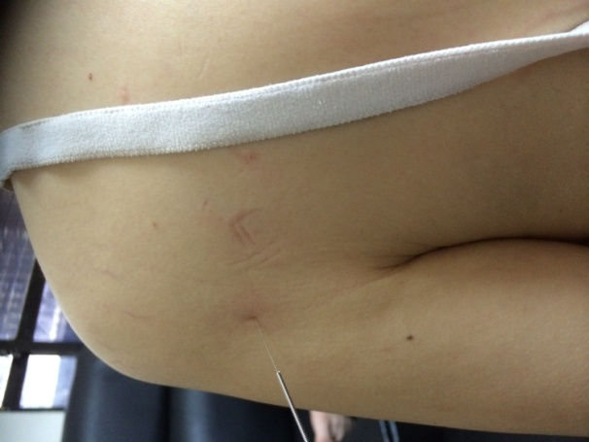
圖1-1為針對個案的嵴下肌進行肌激痛點的針刺治療。
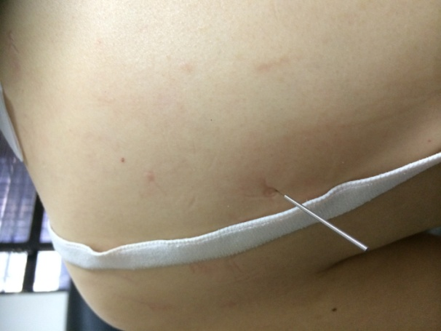 | 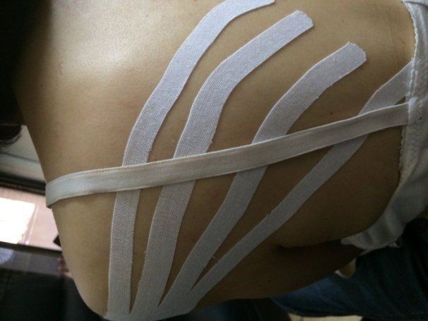
圖1-2為針對個案的小圓肌進行肌激痛點的針刺治療後。 | 圖1-3以肩峰下緣為下錨點，向近心端實施貼紮治療。

個案是位中年女性，抱怨肩膀疼痛數日，於水平內收動作時症狀會加劇，其餘理學檢無異常表現。觸診在於嵴下肌（infraspinatus）、小圓肌(teres minor)有緊繃帶，按壓下有抽搐反應。故使用指腹或掐捏肌肉肌腹的觸診方式以探查緊繃帶的位置，先給予肌激痛點針刺治療。以針灸用針給予快進快出的進針治療方式，針刺治療後症狀有改善，但病人覺得下針處有脹痛感，故給予一條爪型五格四分支貼布，在避開下針位置的情況下，讓此一貼布以20%拉力包覆住整個剛剛進行針刺療法的範圍。貼紮時請病人手臂先做水平內收動作（horizontal adduction），沿著嵴下肌與小圓肌的肌腹貼附，如圖1-1到1-3。一方面給予嵴下肌與小圓肌抑制型貼法，另一方面將組織液帶離下針點，減低該處的酸脹感受。病人接受治療完後，視覺疼痛量表由六分降為零分，主動與被動活動下均無疼痛表現。

- 討論
針刺治療如乃透過細的單軸針來針對肌肉、韌帶、筋膜等問題，採用類似針灸針刺的方式來治療。在消毒皮膚後，將針推進到肌激痛點，產生痛覺的同時在周邊的肌纖維會被誘發出局部抽搐反應。針刺治療的效用機轉如謝悅齡等人⁸所發表，以乾針治療兔子的肌激痛點前後，證實可以透過調控發炎和缺氧誘發因子來降低肌激痛點活性。

本個案進行治療時，以針灸針採多方向快速旋進旋出來誘發抽搐反應。當不再有誘發時，就可結束治療⁹。此種「改良式針灸療法(modiﬁed acupuncture therapy)」^{9,10} 除了可以在整個治療過程中，較好操控針具，同時 經臨床實驗證實，確實在抑制肌激痛點活性上，也可以得到較好的臨床治療效果¹⁰。此外對於疼痛特別敏感的患者，因針灸針較細而局部組織的刺激和破壞減少，注射後的不適感也較少，病人接受度也較高。

肌能系貼紮術由加瀨建造於西元1982年開始發展。貼布採特殊交織編法的棉布，並鑲入橫向彈性纖維，表面則塗布壓克力黏膠(acrylic adhesive)而成，以針對筋膜組織(fascial tissue)做治療為原則。筋膜淺層由疏鬆結締組織與脂肪構成，位在皮膚與肌肉層之間，有淋巴組織、微血管、膠狀基質、與神經。深層筋膜由膠原纖維構成，結構緻密強韌能提供組織穩定以及保護。筋膜中的肌纖維母細胞(myofibroblast)負責提供收縮能力，主要存在微血管附近¹¹，並因張力的傳遞、組織胺等的影響而有長期但低能量的收縮¹²。若周遭的酸鹼值降低，會增加細胞的收縮性，使筋膜變僵硬¹³。

在使用貼布來改善滯礙的筋膜時，必須要考量的貼布力學，這區分為彈力、張力與黏著力三部分。彈力：即貼布受外力產生形變時，本身所具有對抗外力的恢復力。張力：物體本身各結構分子間，具有相互牽引力量。黏著力：黏膠貼附在肌膚上的力量。每個分子結構下方都有黏膠的黏著力，會抵抗貼布回縮性的彈力，而張力在物件固定好後，會試著抵抗想要移動它的回縮彈力。這三種力量交互作用，隨時在進行回縮與伸張的向心與離心運動，如彈簧般擺動。當貼布與皮膚完全貼合時，會因上述力量的交互作用，在貼布與皮膚、軟組織間形成皺褶。肌能系貼布貼紮術的原理是利用此貼布的中間嵌入彈性纖維絲的設計，如圖2所示提拉皮膚與軟組織的空間來增加血液循環與淋巴液流動，進而改善肌肉的功能與可活動的空間¹⁴。於動物實驗中，貼紮後貼布與皮膚、軟組織間形成的皺褶不只給予皮膚壓迫，也會給予拉提的效果。藉由製造動態的壓力變異，對表層以及深層的淋巴管形成週期性壓迫與減壓迫的效應，使淋巴循環改善¹⁵。加瀨建造以此建立了貼紮治療之「空、動、冷」論點，乃增加筋膜、軟組織的空間，使血液、組織間液、肌肉等得以活動，並降低發炎反應所帶來的熱效應與化學物質堆積，藉著腫脹的消除降低對疼痛接受器(nociceptors)的壓力，進而使血管與淋巴管的流動度增加。這原理和肌筋膜疼痛的原理類近，所以推論貼紮術能改變能量危機（energy crisis）所造成的惡性循環。

貼紮之前 | 貼紮之後
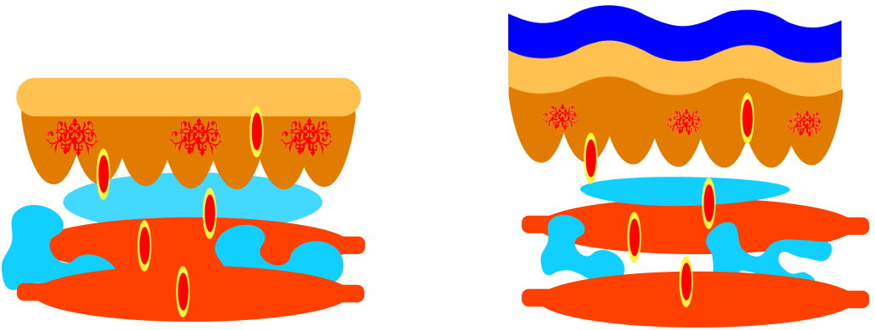
出血、壓力、疼痛
淋巴液
表皮
肌肉
貼布
血管
真皮
圖2左邊為貼紮之前，病灶位置內部因出血、淋巴液積聚等因素而內壓升高。 在使用貼紮術後如右邊的藍色彎曲線條，空間提拉的機轉會幫液體的引流，發炎物質與內部壓力將會下降，肌肉的活動空間也會改善。

至於貼紮術於肌肉、筋膜系統治療上的原則，在於利用貼布達到放鬆或促進的效果。在不同的貼紮方向下對皮膚和筋膜會產生不同方向的作用力；自肌肉的起始端向終止端貼紮時（from origin to insertion），作用在皮膚的拉力、自然回縮方向和肌肉收縮的方向相同，可促進肌肉收縮、強化表現。反之，由肌肉的終止端向起始端貼紮時（from insertion to origin），回縮方向和肌肉收縮方向拮抗，而達到預防肌肉攣縮、緩解緊繃、達到放鬆伸展之效果¹⁶，這提供了另種對肌筋膜疼痛症緊繃帶的治療選擇。

抑制模式主要依據高基氏器（Golgi tendon organ，GTO）的機制，包含了輕輕施壓於關節位置、肌腱交界處，以及維持牽張狀態¹⁷。高基氏器位在終止端 (insertion site) 的肌肉肌腱交界處，當感受到肌肉張力改變，在不受中樞神經直接控制下，高基氏器會產生作用，抑制本身應該控制的肌肉並活化結抗肌群¹⁸。上述促進或放鬆肌肉的運作模式可藉由貼紮術來達成，比如Kaya等人的研究罹患肩夾擊症候群(shoulder impingement syndrome)約數個月的病人，若給予放鬆式貼法於嵴上肌、三角肌、小圓肌上，並伴隨居家的運動處方，相對於對照組能明顯在前兩週內觀察到明顯的疼痛及失能的減緩¹⁹。Wang YH等人於西元2008年研究貼紮治療對肌筋膜疼痛症的療效推論，實驗組以放鬆式貼法剛貼時的止痛效果來自對皮膚受器的刺激及伸展緊繃帶的效果，視覺疼痛量表在貼紮後立即評估時有顯著降低，24小時後評估時又有些微減低，表示受測者主觀之疼痛程度在治療後有明顯改善，控制組使用無彈性紙膠則缺乏止痛效果²⁰。而相關文獻亦認為，貼紮術所能達到改善循環加速排除發炎因子的作用，與肌筋膜疼痛症接受乾針治療後的症狀改善的原因相合，故實在值得將貼紮術並用於治療處方之中²¹。

- 結論
肌筋膜疼痛症所伴隨的緊繃帶、局限之壓痛點、引傳痛等往往會嚴重困擾著個案，且治療的選擇上往往必須使用多種方法複合治療。本個案研究認為合併針刺治療與肌能系貼紮術，能快速地改善上述症狀，且能避免針刺治療後的局部因腫脹或出血，從而建立一種新的治療模式。

- 參考文獻
- Ge HY, Nie H, Madeleine P, et al. Contribution of the local and referred pain from active myofascial trigger points in fibromyalgia syndrome. Pain 2009; 147: 233–240.
- Simons DG, Hong CZ, Simons LS: Endplate potentials are common to midfiber myofacial trigger points. American Journal of Physical Medicine and Rehabilitation 2002, 81(3):212-222.
- Simons DG, Travell JG, Simons LS. Myofascial pain and dysfunction: the trigger point manual. Volume 1. Upper half of body. 2nd ed. Baltimore: Williams & Wilkins; 1999.
- Kao MJ, Han TI, Kuan TS, et al: Myofascial trigger points in early life. Arch Phys Med Rehabil 2007, 88(2):251-254.
- Hagberg M, Kvarnstrom S: Muscular endurance and electromyographic fatigue in myofascial shoulder pain. Arch Phys Med Rehabil 1984, 65(9):522-525.
- Lewit K, Simons DG: Myofascial pain: relief by post-isometric relaxation. Arch Phys Med Rehabil 1984, 65(8):452-456.
- Carlson CR, Okeson JP, Falace DA, et al: Reduction of pain and EMG activity in the masseter region by trapezius trigger point injection. Pain 1993, 55(3):397-400.
- Hsieh, Y. L., Yang, S. A., Yang, C. C. , et al. Dry Needling at Myofascial Trigger Spots of Rabbit Skeletal Muscles Modulates the Biochemicals Associated with Pain, Inflammation, and Hypoxia. Evidence-Based Complementary and Alternative Medicine 2012, Article ID 342165, 12 pages.
- Chou, L.W., Hong, Judith Y. , & Hong, C. Z. A New Technique for Acupuncture Therapy and Its Effectiveness in Treating Fibromyalgia Syndrome: A Case Report. Journal of Musculoskeletal Pain 2008, 16 (3), 193-198.
- Chou, L. W., Hsieh, Y. L., Kao, M. J., et al. Remote influences of acupuncture on the pain intensity and the amplitude changes of endplate noise in the myofascial trigger point of the upper trapezius muscle. Arch Phys Med Rehabil 2009, 90 (6), 905-912.
- Tomasek JJ, Gabbiani G, Hinz B, et al: Myofibroblasts and mechano-regulation of connective tissue remodelling. Nature reviews Molecular cell biology 2002, 3(5):349-363.
- Schleip R, Klingler W, Lehmann-Horn F: Fascia is able to contract in a smooth muscle-like manner and thereby influence musculoskeletal mechanics. In: 5th World Congress of Biomechanics: July 29- August 4 2006; Munich (Germany): Medimond; 2006: 51-54.
- Pipelzadeh MH, Naylor IL: The in vitro enhancement of rat myofibroblast contractility by alterations to the pH of the physiological solution. Eur J Pharmacol 1998, 357(2-3):257-259.
- Skirven TM, Osterman AL, Fedorczyk JM, et al: Elastic Taping. In: Rehabilitation of the Hand and Upper Extremity. 6 edn.; 2011: 1529-1538.
- Shim JY, Lee HR, Lee DC: The use of elastic adhesive tape to promote lymphatic flow in the rabbit hind leg. Yonsei medical journal 2003, 44(6):1045-1052.
- Kenzo Kase DC: Illustrated Kinesio Taping Manual, 2nd edn: Tokyo:Kent-Kai; 1997.
- Macgregor K, Gerlach S, Mellor R, et al: Cutaneous stimulation from patella tape causes a differential increase in vasti muscle activity in people with patellofemoral pain. Journal of orthopaedic research : official publication of the Orthopaedic Research Society 2005, 23(2):351-358.
- Shumway-Cook A, Woollacott M: Motor Control: Theory and Practical Applications, 2nd edn: Philadelphia: Lippincott Williams & Wilkins; 2001.
- Kaya E, Zinnuroglu M, Tugcu I: Kinesio taping compared to physical therapy modalities for the treatment of shoulder impingement syndrome. Clin Rheumatol 2011, 30(2):201-207.
- Wang Y. H. , Chen S. M. , Chen J. T., et al: The Effect of Taping Therapy on Patients with Myofascial Pain Syndrome: A Pilot Study. Tw J Phys Med Rehabil 2008, 36(3):145-150.
- Wu W. T., Hong C. Z., and Chou L. W. The Kinesio Taping Method for Myofascial Pain Control. Evidence-Based Complementary and Alternative Medicine 2015, Article ID 950519.

